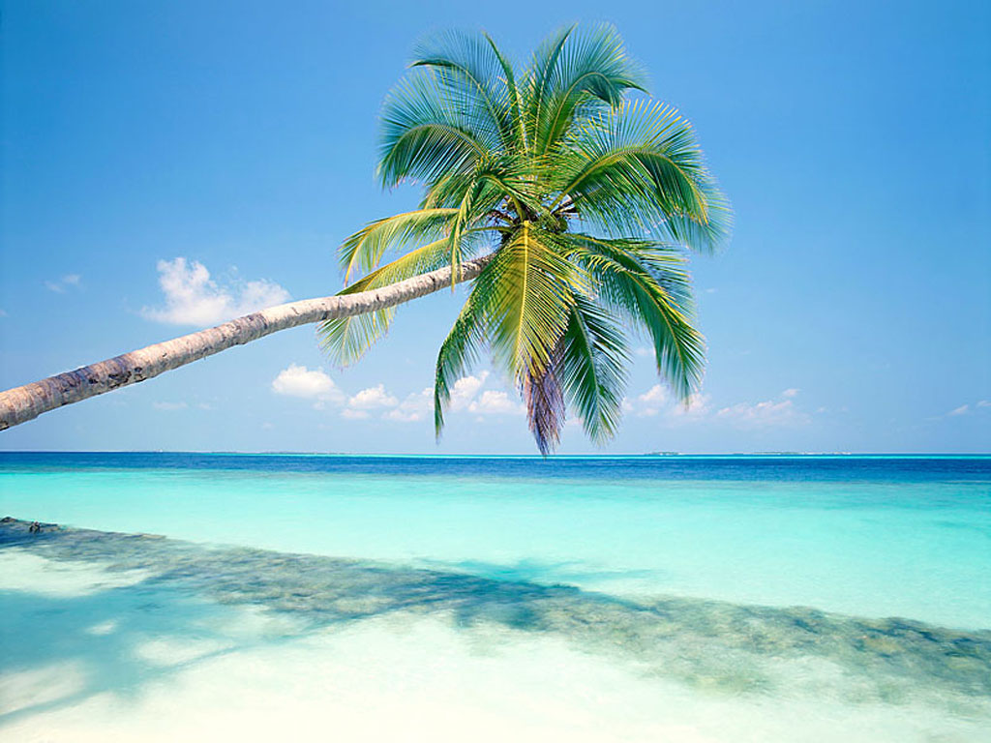

**Activités proposées :**

Etoile de mer cadre.

String Art clou.

Fabrication de savon.

Fabrication d’une corbeille en raphia.

Jeux extérieurs.

Jeux d’eau.

**Jeudi 12 août :**

Sortie Vélo au parc de la Corbie

Pense à mettre une tenue adaptée (Baskets, short, legging, tee-shirt) et à prendre une casquette.

Toute la semaine je ramène mon vélo et mon casque (que je peux laisser au centre), je prends un sac avec des masques, une casquette, de la crème solaire, une bouteille d’eau, un maillot de bain et une serviette.

**Programme d’Activités des Elémentaires sur**

**« Les Iles Paradisiaques »**

**Du 9 au 13 Août 2021**